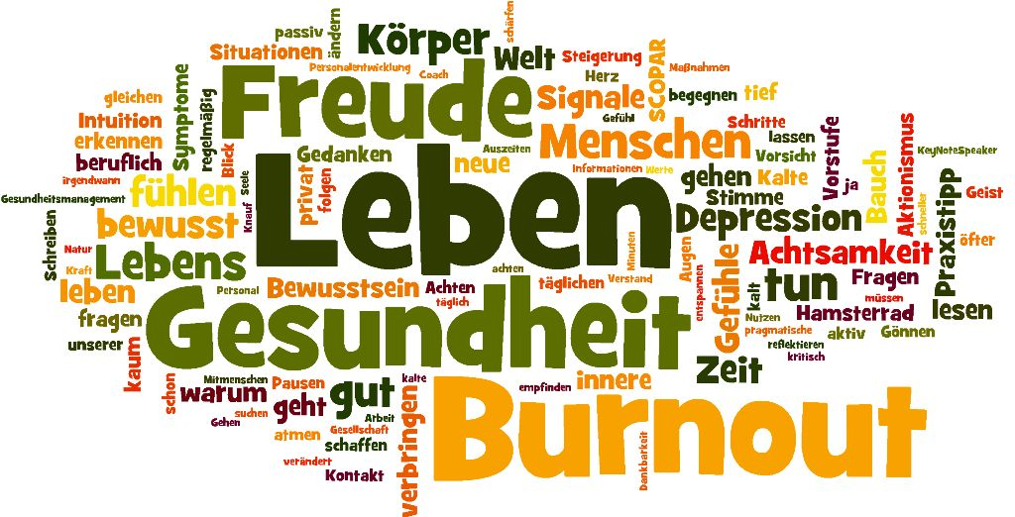

Vorsicht: Kalte Depression - Kurzfassung
Burnout ist in aller Munde, doch die Vorstufe kennt kaum einer
Wenn sich die bekannten Symptome des Burnouts, wie Erschöpfung, Ängste, Schlafstörungen, Freudlosigkeit, Herz-/ Kreislaufprobleme, Gereiztheit usw. einstellen, werden diese meist ignoriert oder es ist schon zu spät. Daher ist es wichtig, es gar nicht soweit kommen zu lassen! Wie? Indem man die Signale erkennt und im täglichen Leben pragmatische Maßnahmen ergreift, um dem drohenden Burnout entgegenzusteuern.
Kalt ist die Depression in diesem Vorstadium, weil man selbst kalt ist, nicht mehr fühlt, was man tut, was man will und was einem gut tut. Man funktioniert im Hamsterrad der Gesellschaft und verliert sich im beruflichen und privaten Aktionismus, verliert den Kontakt zu seinem Körper und zu seinen Gefühlen - Gefühlen zu sich, zu den Mitmenschen, zu dem was man macht und seinen ureigensten Bedürfnissen und Wünschen.
Folgende fünf Schritte dienen der Früherkennung:
1. Bewusstsein - zur Steigerung der Achtsamkeit
2. Priorisierung - um die richtigen Dinge zu tun und zu lassen
3. Leben - um wieder zu fühlen und dem Hamsterrad zu entkommen
4. Intuition - um die innere Stimme wieder zu hören und ihr zu folgen
5. Reflektion - um die Synchronizitäten im Leben wahrzunehmen und lernen „umzuhandeln“
Der folgende Artikel erklärt die fünf Schritte und zeigt, wie man dem Burnout proaktiv begegnen kann. Einfache Praxistipps fürs tägliche Leben helfen dem Leser, neue Wege zu gehen.
Autor:
Jürgen T. Knauf, Managing Director von SCOPAR und SCOPAR HEALTH, Berater, Key-Note-Speaker, Personal Coach

Vorsicht: Kalte Depression
Burnout ist in aller Munde, doch die Vorstufe kennt kaum einer
Wir verbringen unser Leben mit Aktionismus und im Multitasking. Dadurch fühlen wir uns und unseren Körper nicht mehr, leben unbewusst und unachtsam – bis es kracht. Burnout ist ein Prozess der beginnt, lange bevor die Symptome sicht- oder spürbar werden. Die kalte Depression ist die Vorstufe. Diese gilt es zu erkennen und im täglichen Leben pragmatische Maßnahmen zu ergreifen, die dem drohenden Burnout entgegensteuern.

Stopp! Bevor Sie diesen Artikel lesen, beantworten Sie sich die Frage, warum sie ihn lesen wollen? Weil Sie ihn zufällig haben? Weil Sie die Informationen für wichtig einschätzen? Dann empfehle ich Ihnen, nicht weiter zu lesen! Gehen Sie lieber eine Runde um den Block oder machen Sie ein kurzes Nickerchen, das ist hilfreicher. Bitte lesen Sie nur weiter, wenn Sie eine Veränderung wollen, wenn Sie bereit sind, das Gelesene anzuwenden, es umzusetzen - alles andere wäre Zeitverschwendung und unnötiger Informationskonsum – wie leider viel zu oft in unserer Welt.
Eigentlich sind wir tot: Wir machen immer mehr und immer schneller – privat wie beruflich – aber leben immer weniger. Wir steigern die Produktivität permanent – aber auf Kosten unseres Lebens und unserer Welt. Wir haben den Blick fürs Ganze verloren und funktionieren - Bewusstsein, Achtsamkeit, innere Freude, Freude an der Arbeit, am Essen, an den einfachen Dingen, Glücklichsein ohne aktiv zu sein, Dankbarkeit – Fehlanzeige!
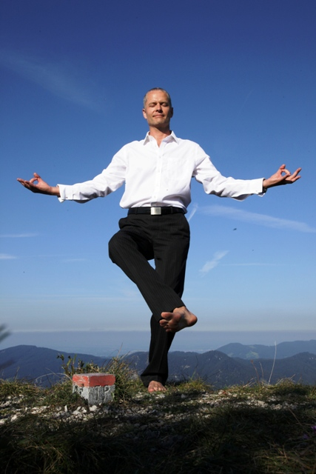
Die Welt dreht sich immer schneller und verändert sich rasant, die Globalisierung schlägt zurück. Wir unterliegen einem enormen Leistungs- und Wettbewerbsdruck sowie einer gigantischen Informationsflut. Wir arbeiten an unserem Perfektionismus, sind immer aktiv, machen Multitasking, sind „always on“. Wir leisten schier Unmenschliches, ja wir sind Leistungsträger, schaffen alles und ja, wir fühlen uns gut dabei.
Doch wer sind denn die typischen Burnout-Kandidaten? Ein Blick in die Welt der Erfolgreichen zeigt uns einen Typus der Ausgebrannten: Sven Hannawald, Sebastian Deisler, Tim Mälzer, Ralf Rangnick, Robbie Williams, Britney Spears, Mariah Carey, Eminem, Matthias Platzeck u.v.m.
Aber auch im Kollegen-, Verwandten- und Bekanntenkreis finden wir die gleichen Typen, die Aktiven, die Macher, die Schaffer, die Umtriebigen.
Sind Sie bedroht?
Wie viele der folgenden Aussagen können Sie für sich bestätigen?
- Ich arbeite stets sehr konzentriert, bin fokussiert und im „Flow“!
- Trotz wenig / unregelmäßigem Schlaf bin ich sehr leistungsfähig!
- Ich bewerkstellige ein überdurchschnittliches Arbeitspensum!
- Ich habe meine Gefühle sehr gut unter Kontrolle!
- Trotz „viel Arbeit“ und Familie schaffe ich es auch in der Freizeit sehr aktiv zu sein!
- Mir ist nie oder nur sehr selten langweilig!
Vorsicht: Je öfter Sie „Ja“ gesagt haben, desto mehr bewegen Sie sich in die Welt der prominenten Burnout-Fälle und desto näher ist die „Kalte Depression“. Warum kalte Depression? Weil wir selbst kalt sind, nicht mehr fühlen, was wir machen, was wir wollen und was uns gut tut.
Wie oft tun wir Dinge, die uns widerstreben – nur weil es „in“ ist, es andere von uns erwarten, wir Perfektionisten sind, wir Anerkennung (social reward) suchen, uns nach Liebe sehnen oder wir es schon immer so gemacht haben. Wir packen immer mehr Aktionen und Verpflichtung in unser Leben aber misten Altes zu wenig aus. Wir fragen uns nicht, was uns gut tut, sondern betäuben uns mit Action, Adrenalin und Stress, nur um nicht zu reflektieren und zuzugeben, dass es uns eigentlich zuviel ist oder, dass wir tief in uns andere Wünsche wie mehr Ruhe, Zeit für uns, Nichtstun oder für ganz andere Erlebnisse haben.
Und dieser Aktionismus (beruflich wie privat) führt dazu, dass wir eben kalt sind - den Kontakt zu unserem Körper verlieren und unsere Gefühle ignorieren – Gefühle zu uns, zu unseren Mitmenschen, zu unserem Tun und unseren Wünschen.
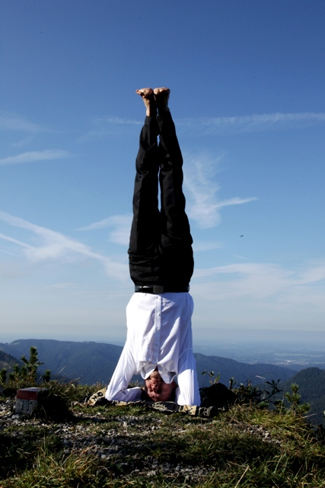
Dann fängt unser Körper an, uns Signale zu schicken, gemäß dem Spruch: "Geh Du vor, auf mich hört er nicht, vielleicht hört er auf Dich!" sagte die Seele zum Körper. "Ok, ich werde krank werden, dann wird er Zeit für Dich haben!" antwortet der Körper. Die kleinen Signale wie Kopf- oder Rückenschmerzen, Unlust, fehlende Freude an schönen Dingen, Schlaflosigkeit, Unruhe, Magen- und Darmprobleme etc. werden größer, und was machen wir Menschen? Wir bekämpfen dann die körperlichen Symptome durch Medizin. Die einstigen Medizinmänner, Heiler und Helfer sind verkommen zu Medizynikern (wie Dr. Ruediger Dahlke kürzlich sagte). Gute Ärzte, die den Menschen als Ganzes verstehen, Zusammenhänge zwischen Physis und Psyche erkennen und individuell an die Ursachen gehen, die unterschiedliche Heilungsverfahren wie Allopathie, Homöopathie, traditionelle Chinesische Medizin (TCM) aber auch psychotherapeutische Ansätze und Anthroposophie) gezielt kombinieren, muss man suchen. Stattdessen werden die Symptome mit Chemie (Tabletten, Schlafmittel, Kaffee, Zigaretten, Alkohol etc.) ausgeschaltet – das Ganze im Akkord und mit freundlicher Unterstützung unseres Gesundheitswesens - von der Pharmaindustrie gefördert.
Fünf Schritte, dem Burnout proaktiv zu begegnen
Was ist also zu tun, um den sich ankündigenden Infarkt, das Ausbrennen zu vermeiden?
1. Bewusstsein - zur Steigerung der Achtsamkeit
Erstens können wir uns unseres Handelns bewusst sein, immer und überall. Wenn wir unser Bewusstsein vertiefen, wenn wir unsere Achtsamkeit schärfen profitieren wir zweifach: einerseits leben wir bewusster, erfahren wirklich, was wir täglich tun, empfinden Gefühle beim Tun – leben! Andererseits erkennen wir, ob wir in Aktionismus verfallen und Dinge tun, die uns nicht gut tun. Wir benötigen einen Zugang zu unserem Empfinden, was uns gut tut und was nicht, was wir mögen, und was nicht – privat wie beruflich. Wo liegt denn eine der häufigsten Ursachen für: Autounfälle, Umknicken beim Gehen, Herzinfarkt, Gescheiterte Beziehungen, Verlust guter Mitarbeiter, Übergewicht etc.? In der mangelnden Achtsamkeit. Achtsamkeit trägt dazu bei, wirklich zu leben, zu fühlen, zu spüren, Freude und Dankbarkeit zu empfinden, Unwegsamkeiten zu vermeiden und die Signale (siehe Schritt 5) des Lebens zu erkennen.
Praxistipp: Achten Sie auf Ihre Gedanken. Wo sind Sie mit Ihren Gedanken nicht bei der Sache? Wo tun Sie etwas im Modus Autopilot? Schauen Sie Menschen, Tiere, die Natur und Gegenstände „tief“ an, nehmen Sie bewusst Kontakt auf. Nehmen Sie jetzt mal einen beliebigen Gegenstand in die Hand, schauen sie ihn tief an, fühlen sie ihn, seine Temperatur, sein Gewicht, seine Oberfläche – spüren Sie den Unterschied? Wenn Sie alles so bewusst wahrnehmen, wie Sie eben diesen Gegenstand erlebt haben, dann leben Sie – das ist wahres Leben. Stellen Sie sich immer wieder folgende Fragen: Wo bin ich, wie spät ist es, was tue ich gerade, was empfinde ich, was mag ich und was mag ich nicht?
2. Priorisierung - um die richtigen Dinge zu tun und zu lassen
Zweitens können wir unser Tun priorisieren, um öfter die Dinge zu tun, die uns dienlich sind und um eine gesunde Balance zwischen Aktivsein und Pausen zu schaffen. Wir müssen die Dinge reduzieren, die uns Kraft kosten und die forcieren, die uns Kraft geben - körperlich wie seelisch. Mit uns Menschen ist es wie mit der deutschen Gesetzgebung. Wir packen immer mehr drauf, machen immer mehr und vergessen, die alten Verhaltensweisen kritisch zu prüfen und „alte Zöpfe abzuschneiden“. Die Welt verändert sich und bietet uns neue Möglichkeiten. Nur: wer immer mehr macht und nicht regelmäßig ausmistet, geht irgendwann unter. Es geht darum, uns auf die wesentlichen Dinge zu konzentrieren und diese mit Freude und Hingabe zu tun.
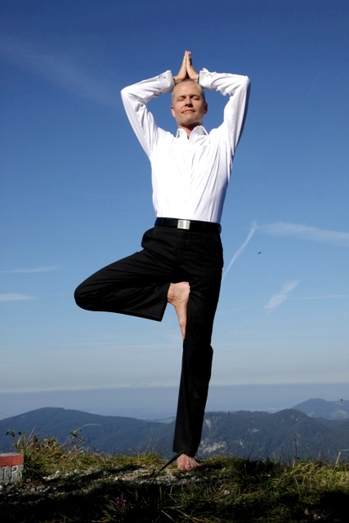
Praxistipp: Schreiben Sie Ihre max. fünf wichtigsten Werte auf und priorisieren Sie diese. Schreiben Sie weiterhin auf, womit Sie die meiste Zeit Ihres Lebens verbringen und überprüfen Sie, wie dies zu Ihren Werten passt. Ändern Sie, wo die Diskrepanz zu groß ist, verabschieden Sie sich von Aktivitäten und vermeintlichen Freunden, die nur Energie rauben. Verabschieden Sie sich, falls nötig von Ihrem Job, Ihrer Wohnung oder auch Ihrem Partner. Fragen Sie sich bei allem, was Sie tun, ob es Ihnen Freude bereitet und achten Sie auf Ihre jeweiligen Gefühle. Konzentrieren Sie sich auf die Dinge, gemäß dem Motto: Love it, change it or leave it!
3. Leben - um wieder zu fühlen und dem Hamsterrad zu entkommen
Drittens können wir unserem Körper und unserer Seele Gutes tun. Dazu zählt neben Ernährung und Bewegung auch ein bewusstes Atmen – der Atem nährt uns. Bewusstes atmen kann uns entschleunigen und hilft uns, unser Bewusstsein zu schärfen - für alles was wir tun, für jeden Moment. Meditation bringt den Geist zur Ruhe. Entschleunigen heißt aber auch, passiv zu sein, zu entspannen, nichts zu tun – gar nichts – auch nicht zu meditieren. Der Dalai Lama antwortete auf die Frage nach dem „Sinn des Lebens“ schmunzelnd: „To be happy“. Es geht eben auch darum, das Leben zu genießen, sich schöne Dinge zu gönnen, Dinge die gut tun und Freude machen. Es sind nicht die großen Dinge, nicht die Dinge, die viel Geld oder Zeit kosten, nicht die teuren Urlaube, sondern die kleinen Dinge, die Dinge des täglichen Lebens, Dinge die oft nur etwas Zeit „kosten“, wie Pausen, wie passiv sein, wie die Augen schließen oder wie ein Kino- oder Saunabesuch, wie ein echtes Gespräch mit lieben Menschen, wie der Blick in den Kamin oder in eine Kerzenflamme. Das Leben bietet uns sehr viel – wir müssen uns dessen nur bewusst werden, dankbar annehmen und die kleinen Dinge wertschätzen.
Praxistipp: Nutzen Sie Ihren Atem als Achtsamkeitsinstrument, versuchen Sie mal 24 Atemzüge – einen für jede Stunde des Tages bewusst zu atmen – schaffen Sie dies, ohne mit den Gedanken abzuschweifen? Gönnen Sie sich täglich eine Medienauszeit - Zeit ohne Musik, ohne Handy, ohne Fernsehen, ohne Computer. Schreiben Sie sich fünf Dinge auf, die Sie gerne machen, bei denen Ihr Herz aufgeht und tun Sie diese regelmäßig. Gönnen Sie sich kleine Pausen – und seien es nur 5 Minuten, nur 5 Minuten – alle zwei Stunden, im Sitzen oder im Stehen, die Augen schließen lässt Sie tief entspannen. Gönnen Sie sich regelmäßig kleine Auszeiten in der Natur. Tun Sie die Dinge, die Sie gerne tun mit Menschen die Sie mögen und verbringen Sie auch Zeit alleine – passiv.
4. Intuition – um die innere Stimme wieder zu hören und ihr zu folgen
Viertens können wir unsere innere Stimme trainieren und ihr mehr folgen. Albert Einstein hat gesagt: "Der intuitive Geist ist ein heiliges Geschenk und der rationale Geist ein treuer Diener. Wir haben eine Gesellschaft erschaffen, die den Diener ehrt und das Geschenk vergessen hat". Unsere innere Stimme ist unser Kompass, dem wir viel öfter vertrauen sollten. Wir tun allzu oft Dinge mit einem „schlechten Bauchgefühl“, gehen zu Veranstaltungen, Meetings, treffen Menschen, kaufen Gegenstände, obwohl unser Bauch „Nein“ sagt. Vermeiden Sie Situationen die damit enden: „das habe ich vorher schon gewusst, dass das nichts wird“ oder „ich hatte von Anfang an ein komisches Gefühl“. Es geht darum, Bauch (Herz, Gefühl) und Verstand (Hirn, Denken) wieder in Balance und beide in Einklang mit unserem Tun (Handeln, Körper) zu bekommen.
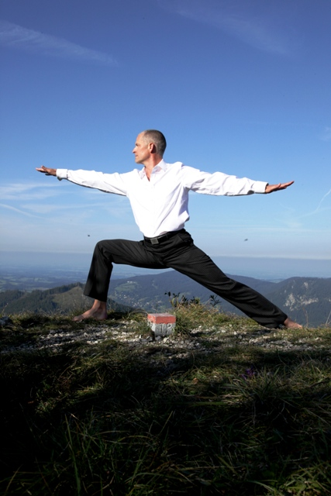
Praxistipp: Lassen Sie sich zunächst bei den kleinen Entscheidungen vom Bauch, von Ihrer Intuition leiten. Nehmen Sie mal einen anderen Weg nach Hause, wenn es Sie in eine andere Richtung „zieht“. Ein kleiner Umweg schadet kaum und birgt oft neue Entdeckungen und Freuden. Folgen Sie Ihrem ersten Impuls, wenn Sie aus der Speisekarte wählen, was Sie bestellen. Steigern Sie Ihre Bauch-Entscheidungen bei wichtigeren Themen – beruflich wie privat. Beispielsweise bei Fragen hinsichtlich mit was und wem Sie den Abend oder das Wochenende verbringen wollen, mit wem Sie ein Projekt initiieren oder wo Sie Ihren nächsten Urlaub verbringen – an einem einsamen Strand, in einer Berghütte, in New York oder auf einem Segelboot. Sie werden sehen, der Bauch hat mindestens genauso oft Recht wie der Verstand, aber ein Leben mit Intuition ist einfacher und entspannter.
5. Reflektion - um die Signale des Lebens wahrzunehmen und lernen „umzuhandeln“
Fünftens können wir mehr auf Synchronizitäten achten, auf Ereignisse, die um uns oder mit uns geschehen. Das Leben sendet uns oft Signale in unterschiedlichsten Formen, wie Verkehrstaus, Lieder, Bilder, Menschen, Bücher, Probleme, Situationen etc. und natürlich Gefühle, Gedanken, Impulse und auch Krankheiten. Diese sollten wir bewusst annehmen und uns fragen, was uns dieses Signal sagen könnte. Wenn etwas mit uns in Resonanz geht, wenn es uns berührt, will es uns etwas sagen. Wie oft geschehen immer die gleichen Dinge, begegnet uns immer der gleiche Schlag von Menschen, geraten wir in die gleichen Situationen? Zufall? Wohl kaum! Das Leben fordert uns auf, die Augen zu öffnen, es schubst uns manchmal förmlich in neue Richtungen, lässt uns die eingetretenen Pfade verlassen. Wenn wir diese Hinweise ignorieren, werden die Nächsten größer, deutlicher und irgendwann so groß, dass wir gezwungen werden, hinzuschauen und unser Tun zu ändern.
Praxistipp: Wenn Sie sich die Frage stellen, warum sie wieder in dieser oder jener Situation sind oder warum sie dieses oder jenes Problem haben, befassen Sie sich nicht zu lange mit der Ursache und der Schuldfrage. Fragen Sie sich lieber, warum ich? Ihr Bauch liefert Ihnen die Antwort. Reflektieren Sie das, was geschieht kritisch und fragen Sie sich, was will es mir sagen, was soll ich ändern? Achten Sie auf Situationen und Informationen in unterschiedlichster Form und fragen Sie sich, warum diese Ihnen begegnen. Wenn Sie wieder mal im Stau stehen, der Letzte in der Schlange an der Kasse sind oder Ihr PC genau dann langsam ist, wenn Sie es eilig haben, könnte das Leben Ihnen vielleicht sagen „Mach langsamer!“. Nutzen Sie die Auszeiten, atmen Sie bewusst und machen Sie langsamer. Achten Sie stets auf die Schubser des Lebens und nehmen Sie sie dankbar als Wegweiser an.
Umhandeln! Jetzt!
Ein massiver Schubser des Lebens ist der Burnout. Wenn „der Stecker gezogen“ wird, fängt man an, gezwungenermaßen zu reflektieren und stellt fest – ich wusste ja, dass es zuviel ist, dass etwas aus dem Ruder läuft, dass es so nicht weitergehen kann. Aber muss es denn immer gleich Krachen? Ich denke nein und ich hoffe, obige Anregungen haben Sie inspiriert und ermutigt, neue Wege zu gehen. Wenn nicht jetzt, wann dann? Wenn nicht Sie, wer dann?
Und wenn Sie jetzt denken, „schöner Artikel, da steckt viel Wahres drin“ und nichts ändern, sondern wieder ins Hamsterrad zurückkehren, dann hätten Sie wohl doch lieber um den Block gehen sollen ☺. Ansonsten drucken Sie sich den Artikel aus und lesen Sie die Praxistipps und üben nach Lust und Laune. Viel Spaß dabei und bleiben Sie gesund.
Meine Filmtipps:
The Peaceful Warrior
Der Film Deines Lebens
AUTOR
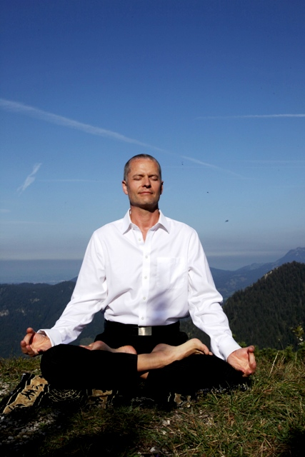
Jürgen T. Knauf
Dipl.-Ingenieur
Dipl.-Wirtschaftsingenieur
Managing Director von
SCOPAR und SCOPAR HEALTH, Berater, Key-Note-Speaker, Personal Coach

SCOPAR – Scientfic Consulting Partners
100 % der Kunden empfehlen SCOPAR weiter!
SCOPAR bietet ganzheitliche und wissenschaftlich fundierte Beratung, Coaching, Moderation, Gutachten sowie Strategie, Konzeption und Umsetzung aus einer Hand an – neutral, pragmatisch und nutzenorientiert. Das 80-köpfige Team von SCOPAR setzt sich zusammen aus erfahrenen Managern, renommierten Wissenschaftlern und exzellenten Beratern. Die enge Einbindung der Wissenschaft in unsere Projekte führt zu einem Know-how-Vorsprung von ca. zwei bis drei Jahren, von dem die Kunden direkt profitieren. Beratungsfokus:
Strategie-/Management-Consulting: Strategie-, Organisationsentwicklung, Turnaround, SCM – Supply Chain Management, Prozessoptimierung, Marktanalysen, Vertrieb, Marketing, Kundenbefragung, Controlling – BSC/KPI, CRM – Customer Relationship Management, CVM – Customer Value Management, Innovations- und Technologiemanagement, Nachhaltigkeit ...
IT-Consulting: Strategie, Governance, Business Alignment und Kundenmanagement, Portfolio- und Servicemanagement, Sourcing, Technologiereviews, IT-Controlling und Leistungsverrechnung, IT-Optimierung (Infrastruktur, Applikationen und Betrieb), Toolauswahl und -implementierung, Datenqualität, SW-Engineering (Strategien, Methoden, Prozesse, Werkzeuge) ...
Human-Resources-Consulting: Personalentwicklung, Steigerung der Leistungsbereitschaft, -fähigkeit und -möglichkeit, Führungskräftecoaching, Einzel- und Gruppencoaching, Mitarbeiterbefragung, Leistungsmessung und leistungsorientierte Vergütung, Optimierung aller Personalprozesse, Assessment, 360°-Feedback, Employer Branding, Demografischer Wandel, Gesundheitsmanagement, H2B-Strategie (health2business©) ...
Health2Business: Nachhaltige, ganzheitliche und integrierte Unternehmensentwicklung, Gesundheitsmanagement, BGF, betriebliche Gesundheitsförderung, Personalentwicklung, Leistungsbereitschaft, Leistungsfähigkeit, Teambuilding, Unternehmenskultur, Werte, Betriebsklima, Employer Branding, Health Care Management, Changemanagement

SCOPAR – Scientific Consulting Partners
Maximilianstraße 35a  80539 München
Fon: +49 89 958 98 065  Fax: +49 89 958 98 066
E-Mail: info@scopar.de  Web: www.SCOPAR.de
www.health2business.de

